邵阳职业技术学院访客预约操作手册

1. 打开微信搜索（或扫描如下的二维码）并关注 “智慧邵职”公众号，点击右下角“访客预约”



“智慧邵职”公众号

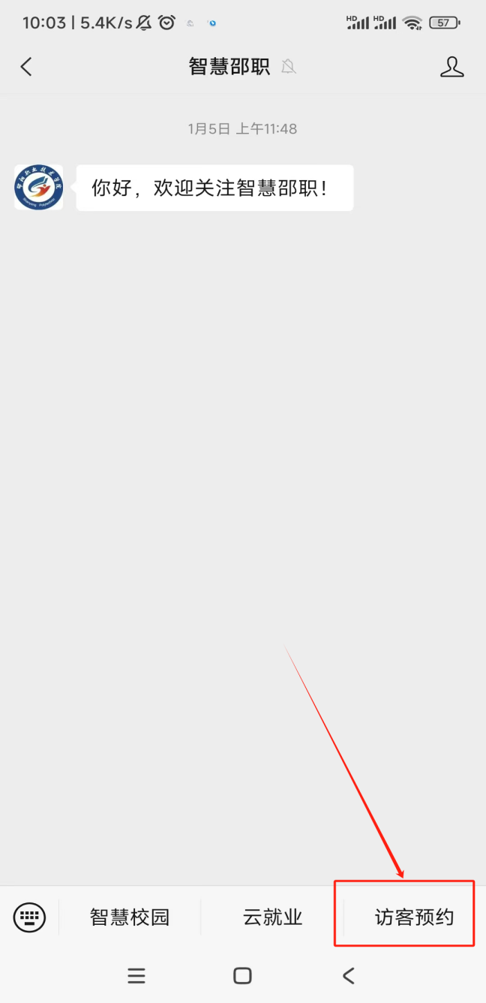

1. 点击“入校预约”，发起预约申请；输入访客信息，在填写受访人姓名后，点击“校验受访人姓名”，系统自动获取受访人所在部门信息。

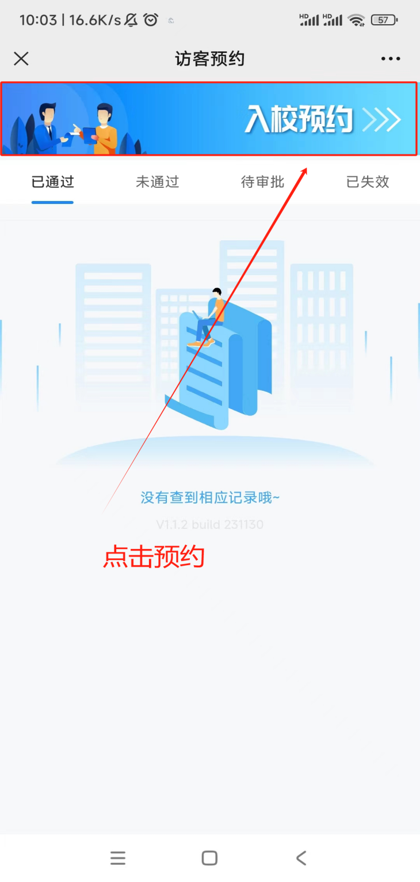 -> 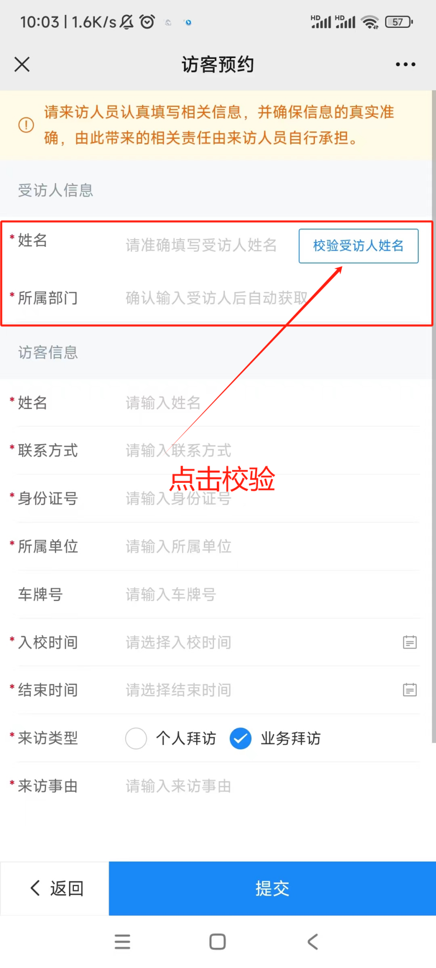

1. 再填写访客信息，包括联系方式、身份证号、来访事由等，尽量填写完善且规范,来访类型可选择个人拜访或业务拜访。如果有同行人员，可以在下方点击“添加同行人员”，并输入同行人员信息，同行人员可以添加多名。

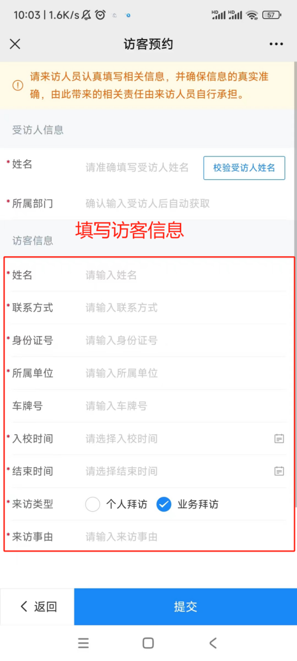 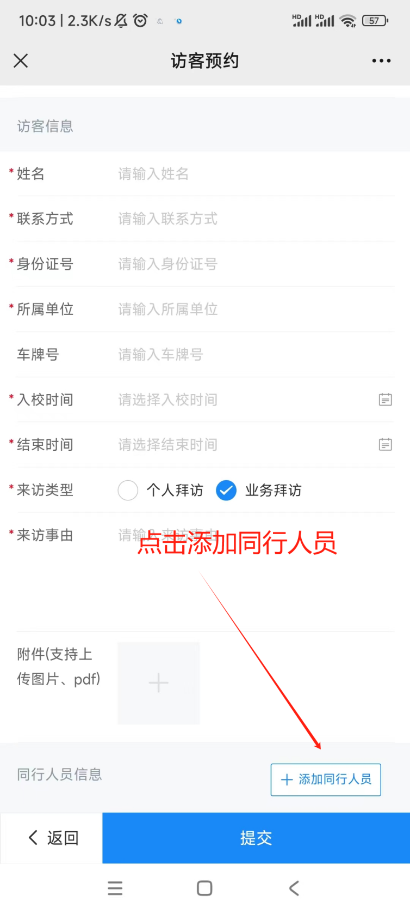 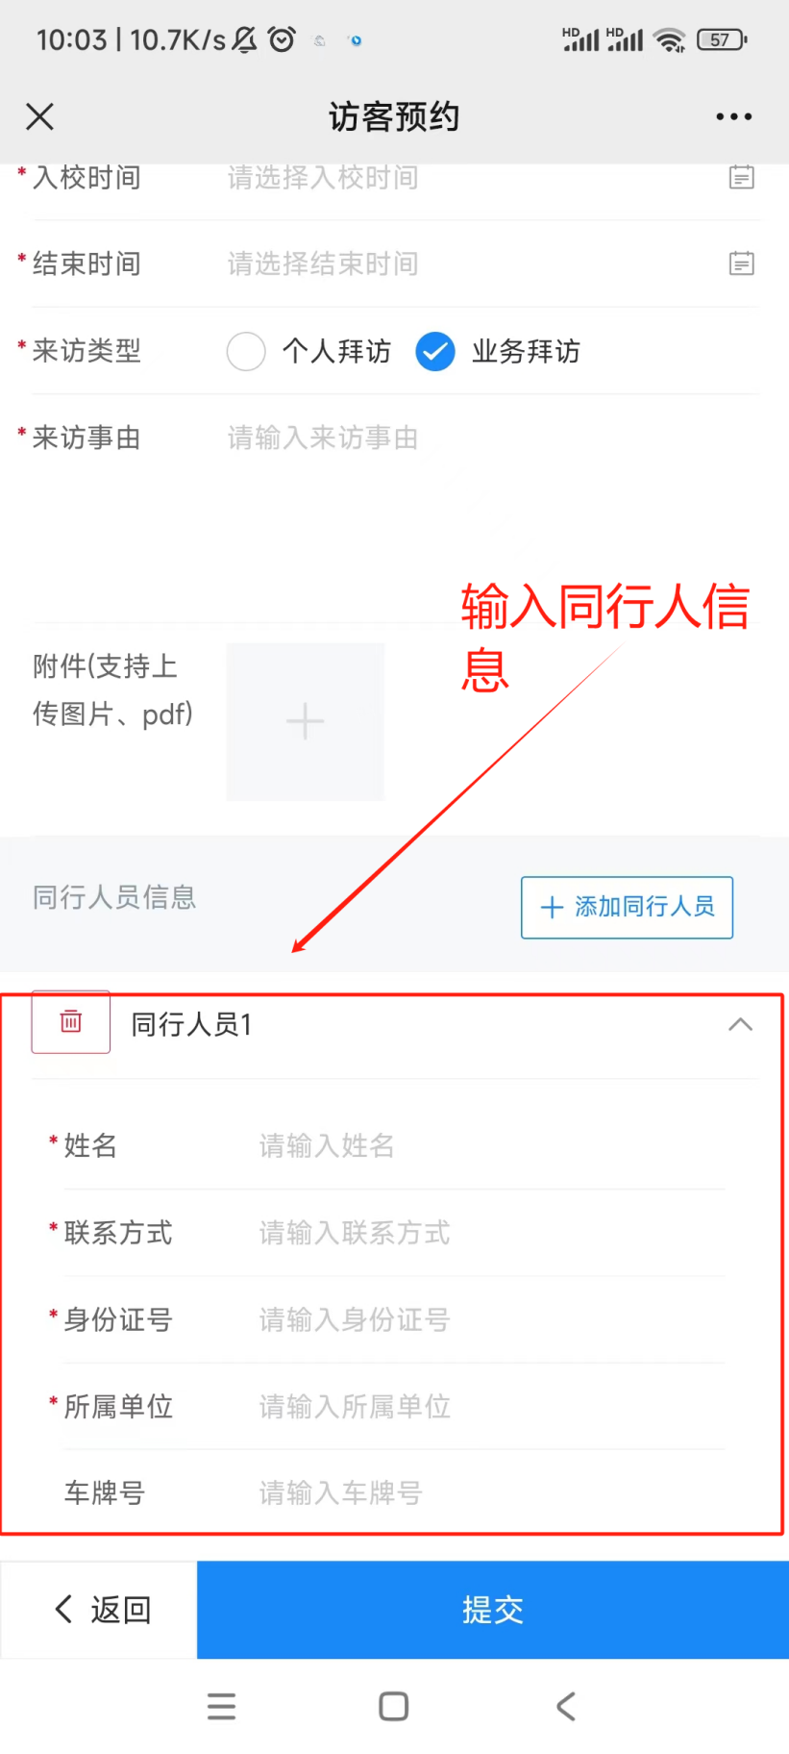

1. 完成填写后，点击提交，即可完成访客预约申请。可在首页查看预约审批进度。审核获得审核后，访客会在服务号主页收到消息推送，提醒审批结果

  